JESÚS JIMÉNEZ EN ESTAMPILLAS DE PRINCIPIOS DEL SIGLO XX

Jesús Jiménez in Early 20th Century Postage Stamps

Guillermo A. Brenes Tencio
Universidad de Costa Rica, Costa Rica
gmobrs@gmail.com

Recibido: 24-01-2020
Aprobado: 27-03-2020

RESUMEN

Guillermo A. Brenes Tencio estudió Historia en la Universidad de Costa Rica, es profesor de Estudios Sociales. Miembro del Grupo de Estudios sobre Arte Público en Latinoamérica, GEAP-Latinoamérica. Ha realizado diversas publicaciones sobre la cultura de fines de siglo XIX e inicio de siglo XX.

Los sellos postales son un tipo de imágenes todavía muy poco exploradas en los trabajos históricos en Costa Rica. El presente artículo estudia la iconografía del presidente costarricense Jesús Jiménez Zamora (1823-1897) en tres sellos postales o estampillas que circularon en Costa Rica a principios del siglo XX. Con este propósito se ha partido de los postulados teóricos y metodológicos propuestos por el historiador de arte Erwin Panofsky para enfrentarse al análisis de las imágenes.

Palabras clave: Jesús Jiménez Zamora; estampillas; filatelia; Costa Rica; nación; historia; memoria

ABSTRACT

In Postage stamps are a type of image still very little explored in historical works in Costa Rica. This article studies the iconography of the Costa Rican president Jesús Jiménez Zamora (1823 - 1897) on three postage stamps that circulated in Costa Rica at the beginning of the 20th Century. With this purpose, we have started from the theoretical and methodological postulates proposed by the art historian Erwin Panofsky to face the imaginary analysis.

Keywords: Jesús Jiménez Zamora; postage stamps; philately; Costa Rica; nation; history; memory

Introducción

La efigie del presidente de la República y benemérito de la Patria, el Dr. Jesús Jiménez Zamora (Cartago 1823–1897), se plasmó no solo en la pintura de carácter oficial y la escultura cívica monumental (Brenes, 2019), sino también en las estampillas (llamadas también timbres o sellos postales) que circularon en Costa Rica durante la primera mitad del siglo XX. En el presente ensayo, se toma como punto de partida un objeto material para análisis, que corresponde a los sellos postales que portan la efigie de Jesús Jiménez, que circularon en los años 1900, 1907 y 1923. Los sellos postales son un tipo de imágenes todavía muy poco exploradas en los trabajos históricos en Costa Rica.

En Costa Rica, desde el campo de la numismática y la filatelia, se difundieron billetes y estampillas con grabados que pretendían visibilizar el ideal de una pujante nación agroexportadora y sus ideas liberales; así como de aquellos "hombres ilustres" que habían contribuido con el proceso de consolidación de la República (Chacón y Alvarado, 2001). Tal es el caso de Jesús Jiménez, de quien se crea en el imaginario colectivo una doble relación, la que aplicará también para muchas figuras políticas de la época. En esta, se localizan como primera la correspondencia entre la figura de los próceres y los valores e ideales que personifican el ser colectivo de la nación, y como segunda la conexión entre la ciudadanía y los valores representados por la figura escogida, merced a la puesta en marcha de diversas prácticas simbólicas y culturales, fabricadas por las élites a través de sus intelectuales (Agulhon, 1994; Centeno, 1999; Hobsbawn, 1991). De hecho, la idea de nación como una "comunidad política imaginada" (Anderson, 2000), se configura narrativa y visualmente a través de expresiones iconográficas (König, 2014).

El historiador del arte Aby Warburg (1866–1929) reivindicó el sello postal como documento y soporte de información, situándolo al mismo nivel que otras fuentes de carácter visual, verbigracia, la pintura (Burke, 2005; Ginzburg, 1999). A partir de estas líneas de análisis nos proponemos seguir el método diseñado por el historiador de arte Erwin Panofsky (1892-1968), que sirve para estudiar un objeto artístico desde la observación o identificación de elementos (nivel preiconográfico), la experiencia y la erudición (nivel iconográfico) y la investigación o significado (nivel iconológico) (Panofsky, 2006). Desde un punto de vista teórico, creemos –siguiendo el aporte de los investigadores argentinos José Emilio Burucúa y Laura Malosetti (2012)- que: "la dialéctica de imágenes y textos se torna en un procedimiento ineludible de cualquier trabajo histórico".

Ciertamente, esta motivación tiene unión con la semiótica. La semiótica estudia el signo en general, pues lo que denota, connota un significado (Barthes, 1971). De ahí que la lectura denotativa y la lectura connotativa en las imágenes, posibilitan una comprensión de la imagen o imágenes objeto de estudio (Calvo, 2018; Campos, 2015; Pérez, 2012).

Entendemos como retrato, siguiendo al semiótico italiano Massimo Leone (2019, p. 2), un signo, un simulacro visible que se refiere a algo invisible o que podría volverse tal. Al estudiar la iconografía del rostro de Jesús Jiménez Zamora impreso en un sello postal del año 1900, se observa un hombre vestido con elegancia; el atuendo es un signo, y el significado alude a la lectura connotativa, un hombre ilustre, destinado a la vida pública. A continuación se presenta un esquema visual sobre lo denotativo y lo connotativo de la imagen del presidente Jesús Jiménez Zamora en el sello de correos (Figura 1).

Figura 1. Retrato del presidente de la República Dr. Jesús Jiménez.
Estampilla postal de 1900

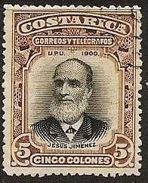 | Denota: predomina la representación de la efigie masculina y vestido elegantemente.  Signo/significante  Connota: presidente de la República de Costa Rica en dos ocasiones 1863-1866 y 1868-1870. Impulsó la educación pública a través de las leyes aprobadas en 1869.  Interpretante/Significados

La estampilla de 1907

A nivel iconográfico, el Jesús Jiménez del sello postal de 1907 es representado en una edad madura, larga barba, gesto serio y mirada bondadosa, en postura de tres cuartos, en una imagen de gran dignidad, vestido con su traje de levita y corbatín, como dictaba la moda masculina burguesa de la primera mitad del siglo XIX (Figura 2). Color: marrón con negro. La efigie del presidente cartaginés tiene como referente un retrato fotográfico que fue reproducido en el periódico El Anunciador Costa – Ricense, acompañando la semblanza necrológica de Jiménez Zamora, quien falleció el 12 de febrero de 1897, tras una larga y penosa enfermedad (Brenes, 2009). Se debe agregar que el retrato de Jiménez Zamora se sitúa en una suerte de marco cuyos bordes se transforman en volutas, y en cuya parte central superior se lee: U. P. U. [Unión Postal Universal] 1907 COSTA RICA CORREOS. Al pie de la efigie del expresidente dice: JESÚS JIMÉNEZ. Valor facial: un colón.

Figura 2. Retrato de Jesús Jiménez. Estampilla postal de 1907

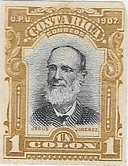

Entre tanto, el rostro a nivel pre iconográfico y correlativo a la denotación implica la figura de un "hombre ilustre" del Estado-Nación costarricense. Para la historiografía liberal oficial, la consolidación de la nación costarricense estaba ligada a la acción de algunos hombres notables (Gólcher, 1993) y no fruto de un gran movimiento social y político. Por su parte, la iconografía vinculada a la connotación es el reconocimiento oficial del Estado costarricense del político y médico cartaginés a través de un soporte material como es el sello postal.

Desde el punto de vista iconológico, la imagen de Jesús Jiménez proyecta los frutos de su labor gubernativa; por ejemplo, en 1869: la declaración de la educación primaria, gratuita y costeada por la nación y la apertura del Colegio de San Luis Gonzaga en la ciudad de Cartago. Así, en el discurso que dirigió al país para explicar el sentido de esas medidas escribió: "En punto a Instrucción seguiré los elementos que he creído indispensables para plantearla oportunamente en toda la República, de tal modo que corresponda al pensamiento constitucional tan en armonía con las exigencias de la época y con los intereses de la humanidad". Pero también, resulta importante destacar que una de las características de la administración de don Jesús Jiménez fue la reglamentación del servicio de líneas telegráficas en Costa Rica. Igualmente, impulsó la mejora de las vías de comunicación; por ejemplo, la construcción de un camino entre Cartago y el Caribe y entre San José y Puntarenas (Bonilla, 1985; Mora, 1957; Obregón, 1999).

La estampilla del Primer Centenario del Nacimiento de Jesús Jiménez (1923)

En 1922, la conmemoración del centenario del nacimiento de Jesús Jiménez fue impulsada por la Escuela Normal de Costa Rica (Escuela Normal de Costa Rica, 1922, p. 15) y, posteriormente, a ella se agregaron algunos representantes de la esfera gubernamental. Precisamente, en ese contexto de rescate oficial de la memoria de ese hombre de carne y hueso que fue Jesús Jiménez, conspicuos intelectuales costarricenses como Luis Felipe González Flores (1882-1973), le exaltaron como el "verdadero fundador de la instrucción pública en Costa Rica" (González Flores, 1923). En 1923, la Tipografía Nacional imprimió sellos postales basados en una litografía realizada por el pintor y artista gráfico Antolín II Chinchilla Gutiérrez (1876-1942), en un formato de 27 x 33 milímetros (Figura 3).

Figura 3. Estampilla Primer Centenario del Nacimiento de don Jesús Jiménez, 1923

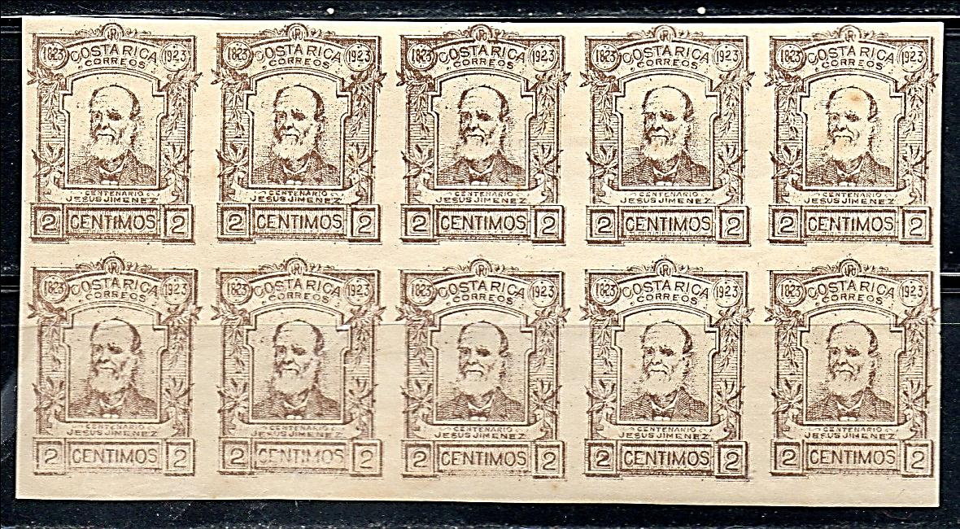

Esta emisión circularía desde el 18 de junio al 31 de diciembre de 1923, cuando los sobrantes fueron desmonetizados, lo cual era una práctica usual en la época. Dichas estampillas no destacan por su calidad técnica, si las comparamos con las que circularon en 1907. Ello, por limitaciones del sistema de impresión que se utilizó, el perforado y la transferencia de las imágenes de la piedra litográfica a la plancha.

A manera de conclusión

La utilización de artefactos culturales, como el arte de la filatelia, así como de las herramientas de análisis propias del discurso visual, abren novedosas posibilidades para acercarse al estudio de la cultura política del pasado, y sobre todo, al servicio de la memoria histórica, que se compone de aquellos hechos políticos dignos de ser recordados. Y, particularmente, ello nos interesa en el caso de la construcción, configuración y difusión de una imagen retórica y estética del presidente Jesús Jiménez Zamora.

Agradecimientos:
El autor desea agradecer y reconocer los aportes y comentarios de Álvaro Castro–Harrigan y Ernesto Pérez Ramírez.

BIBLIOGRAFÍA

Agulhon, M. (1994). Historia Vagabunda. Etnología y política en la Francia contemporánea. México: Instituto de Investigaciones Dr. José María Luis Mora.

Anderson, B. (2000). Comunidades imaginadas. Reflexiones sobre el origen y la difusión del nacionalismo. Buenos Aires: Fondo de Cultura Económica.

Barthes, R. (1971). Elementos de semiología. Madrid: Alberto Corazón Editor.

Bonilla, H. (1985). Los Presidentes. San José: Editorial Texto Limitada.

Brenes, G. (2019). El Jesús Jiménez de las representaciones plásticas. La Nación, Foro, 23.

Brenes, G. (2009). La patria en duelo: los funerales del expresidente Jesús Jiménez Zamora (Cartago, Costa Rica, 1897). Acta Académica. 45, 215–249.

Burucúa, J. E. y Malosetti Costa, L. (2012). Una palabra equivale a mil imágenes. Polisemia, grandeza y miserias de las representaciones visuales. Concreta 00, 6–13.

Burke, P. (2005). Visto y no visto. El uso de la imagen como documento histórico. Barcelona: Editorial Crítica.

Chacón, M. y Alvarado, I. (2001). Gráfica en el papel moneda (1858–1936). San José: Fundación Museos del Banco Central de Costa Rica.

Calvo, A. (2018). Iconografía e ideología de la pinacoteca de la Asamblea Legislativa de Costa Rica (Retratos de Jefes de Estado y Presidentes de la República). Káñina 42 (1), 243–259.

Campos, H. (2015). Retórica de la imagen e imágenes míticas. Káñina 39 (1), 261 – 277.

Centeno, M. (1999). "War and Memories: Symbols of State Nationalism in Latin America". European Review of Latin American and Caribbean Studies 66, 75 – 106.

Escuela Normal de Heredia. (1922)."Doctor don Jesús Jiménez". Ardua I (II), 15 – 16.

Ginzburg, C. (1999). Mitos, emblemas, indicios. Morfología e historia. Barcelona: Gedisa Editorial.

Gólcher , E. (1993). Consolidación del Estado Liberal: imagen nacional y políticas culturales (1880 – 1914). San José: Publicaciones de la Cátedra de Historia de las Instituciones de Costa Rica, Universidad de Costa Rica, Sede Rodrigo Facio.

González, L. F. (1923). Centenario del Fundador de la Instrucción Pública en Costa Rica. Revista de Costa Rica IV (6), 86 – 92.

Hobsbawn, E. (1991). Naciones y nacionalismo desde 1780. Barcelona: Editorial Crítica.

Joly, M. (1999). Introducción al análisis de la imagen. Buenos Aires: La Marca Editora.

König, H. J. (2014). La función de las imágenes en el proceso de construcción de las naciones latinoamericanas. Schuster, S. (Editor). La nación expuesta. Cultura visual y procesos de formación de la nación en América Latina. Bogotá: Universidad del Rosario, 1–28.

Leone, M. (2019). Semiótica del rostro heroico: El caso de Gervasio Artigas. Turín: Universidad de Turín. Inédito.

Michel, K. y Schoell–Glass, C. (2002). Aby Warburg et les timbres en tant que document culturel. Protée 30 (2), 85–92.

Mora, O. (1957). Don Jesús Jiménez: su personalidad y su labor de estadista. (Tesis de Licenciatura en Historia). San José: Universidad de Costa Rica, Sede Rodrigo Facio.

Obregón, C. (1999). Nuestros Gobernantes: verdades del pasado para comprender el presente. San José: Editorial de la Universidad de Costa Rica.

Panofsky, E. (2006). Estudios sobre iconología. Madrid: Alianza Universidad.

Pérez, T. (2012). ¿Se puede escribir historia a partir de imágenes? El historiador y las fuentes icónicas. Memoria y Sociedad 16 (32), 17-30.

